Variables de entorno para almacenar la configuración de la aplicación en el ambiente de desarrollo

**Objetivo:**

Entender como estamos gestionando la configuración de la aplicación Dory web en el ambiente de desarrollo.

**Descripción­:** En esta receta se explica paso a paso cómo se gestiona la configuración de la aplicación en el ambiente de desarrollo usando las librerías dotenv y dotenv-webpack. Estas librerías nos permiten crear variables y cargarlas en la aplicación. Estas contendrán valores clave para que la aplicación web Dory se conecte con los servicios que son necesarios para su funcionamiento. Estas variables podemos usarlas en el código, lo que nos permitirá no dejar en él valores concretos o específicos, lo que nos permitirá usarlo (el código) en diferentes ambientes como pruebas y producción sin ninguna modificación.

**Recursos necesarios:**

Es necesario instalar los siguientes paquetes:

* dotenv
* dotenv-webpack

Nota: Los pasos que se explican a continuación no se deben usar en la aplicación web Dory, ya que es solo para explicar lo que se hizo para hacer funcionar las variables de entorno en la aplicación. Se recomienda solicitar el archivo .env provisto por el equipo de desarrollo. Si necesita crearlo desde cero use la receta [“Receta 4 - Configurar variables de entorno en el ambiente de desarrollo”](Receta%204%20-%20Configurar%20variables%20de%20entorno%20en%20el%20ambiente%20de%20desarrollo.docx)

**Pasos:**

**1. Crear un archivo .env en la raíz del proyecto**

Es importante configurar las variables de entorno en el proyecto en el que estamos desarrollando la aplicación Dory web, para esto debemos crear un archivo llamado “.env” en la raíz del proyecto.

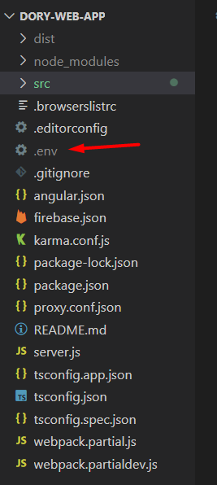

Figura archivo .env para ambiente de desarrollo

**2. Introducir en el archivo .env las variables de entorno con sus respectivos valores**

En él archivo .env se deden incluir las variables de entorno con sus respectivos valores. Las variables y valores mostrados en la Figura 2 son un ejemplo del contenido del archivo .env y no corresponden a las variables de entorno de la aplicación Dory Web App. Para tener más detalles de cuales son y como se configuran, vaya a la receta [“Receta 4 - Configurar variables de entorno en el ambiente de desarrollo”](Receta%204%20-%20Configurar%20variables%20de%20entorno%20en%20el%20ambiente%20de%20desarrollo.docx), ahí encontrará más información acerca de este tema.

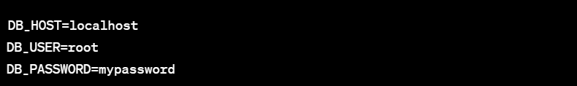

Figura variables de entorno y valores de ejemplo

**3. Remplazar los valores que están escritos directamente en el código por el nombre de la variable**

En el código fuente de la aplicación, se deben utilizar las variables de entorno en lugar de los valores directos. Por ejemplo, en lugar de escribir localhost para la dirección de la base de datos, se utilizará process.env.DB_HOST.

**4. incluir en el archivo .gitignore el archivo .env**

Es importante tener en cuenta que el archivo .env debe ser incluido en el archivo .gitignore para evitar que se suba al repositorio y se exponga la información sensible que contiene.

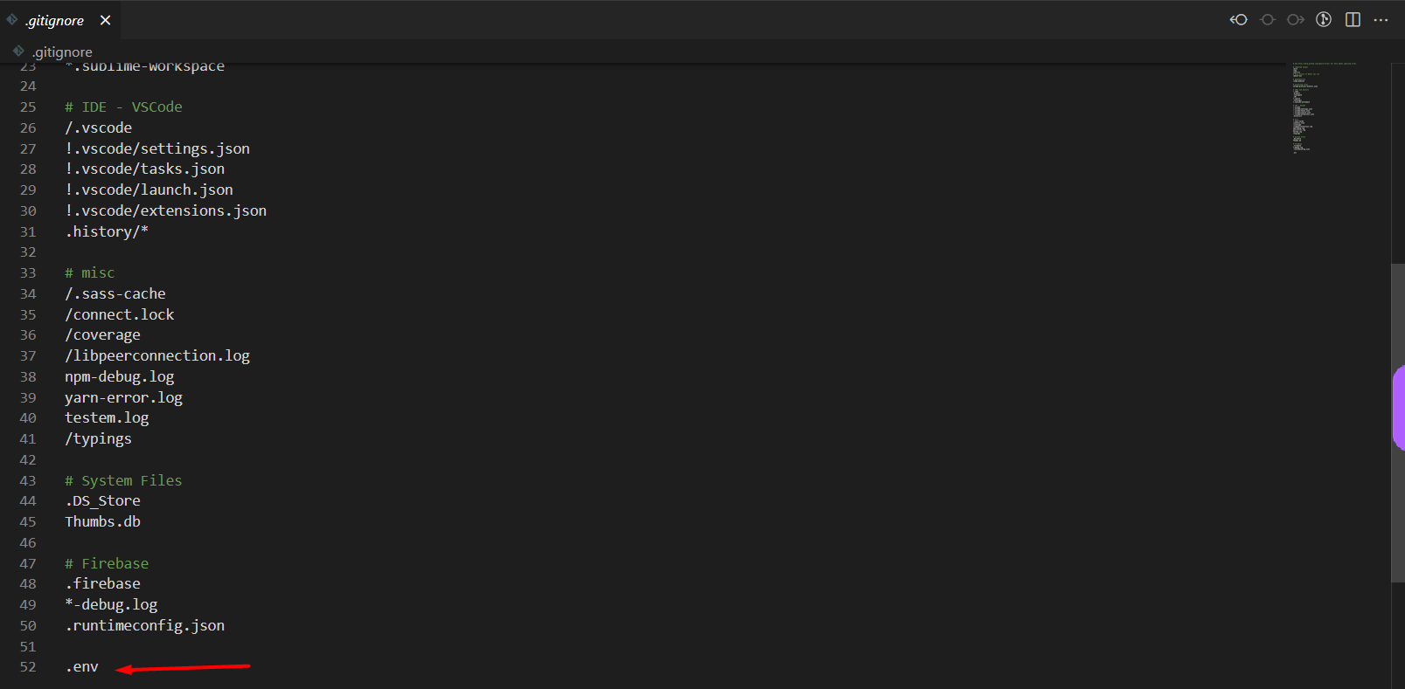

Figura excluir en el archivo .gitignore el archivo .env

**5. Instalar los paquetes dotenv y dotenv-webpack**

**npm i dotenv**

**npm i dotenv-webpack**

**6. Adicionar el siguiente código a la configuración del webpack**

Cree un archivo en la raíz del proyecto llamado webpack.config.js y copie el siguiente codigo

const Dotenv = require('dotenv-webpack');

module.exports = {

plugins: [

new Dotenv()

]

};

**7. Editar el package.json en la sección scripts**

 "scripts": {

    "ng": "ng",

    "start": "node server.js",

    "build": "...",

    "watch": "ng build --watch --configuration development",

"dev": "ng serve --port 4200 --extra-webpack-config webpack.config.js",

  }

Lo importante en este paso es incluir la línea "dev": "ng serve --port 4200 --extra-webpack-config webpack.config.js",

8. Ejecutar en una terminal estando en la raíz del proyecto ejecutar el script dev:

npm run dev

Este comando permitirá ejecutar el servidor de desarrollo

Verificación:

Para verificar que la configuración de las variables a funcionado con éxito realice un console.log en el componente app.component.ts de la siguiente forma:

console.log(process.env.DB_HOST) //localhost

Las variables de entorno de una aplicación son una buena forma de almacenar la configuración de la aplicación que estamos desarrollando, así como un mecanismo de protección de la información secreta que se utiliza en el código de una aplicación, como contraseñas o claves de acceso. En lugar de guardar esta información directamente en el código, se guarda en este lugar separado llamado "variables de entorno".

Estas variables de entorno son como contenedores de información que se pueden acceder desde el código de la aplicación, pero no se almacenan directamente en él. Esto hace que la información sea más segura porque si alguien accede al código de la aplicación, no podrá ver la información confidencial.

Además, la estrategia es flexible porque se puede cambiar la información secreta sin tener que modificar el código de la aplicación. Por ejemplo, si se cambia una contraseña, solo se tiene que cambiar en la variable de entorno y no en el código de la aplicación.

Por último, no se debe confundir estas variables de entorno con las variables de entorno del sistema operativo. Las primeras solamente son accesibles en el ámbito de la aplicación mientras que las segundas son configuradas en el sistema operativo y sus valores pueden ser accedidas por las aplicaciones que se ejecutan en este.